МИНИСТЕРСТВО ТРАНСПОРТА И КОММУНИКАЦИЙ РЕСПУБЛИКИ БЕЛАРУСЬ
Учреждение образования
«Белорусский государственный университет транспорта»
Кафедра «Информационно-управляющие
системы и технологии»
Отчет
по лабораторным работам
по дисциплине «Средства и технологии анализа и разработки информационных систем»
Выполнил Проверил
студент группы ГИ-31 м.т.н., ст.преп.
Дашкевич А. А. Козлов В. Г.
Гомель, 2025

Содержание
1. Лабораторная работа №9 Тема: DOCKER: ОСНОВЫ РАБОТЫ С КОНТЕЙНЕРАМИ. 3
1.1. Задания 3

Лабораторная работа №9
Тема: DOCKER: ОСНОВЫ РАБОТЫ С КОНТЕЙНЕРАМИ.
Цель: освоить основные принципы работы с Docker, научиться создавать, запускать и управлять контейнерами, а также работать с Docker-образами.

Задания

Задание
1. Установка Docker
- Установите Docker на вашу систему.
- Проверьте корректность установки командой docker --version.
2. Работа с образами
- Загрузите образ nginx из Docker Hub.
- Запустите контейнер на основе этого образа и откройте веб-страницу Nginx в браузере.
3. Создание пользовательского образа
- Напишите Dockerfile для создания образа с простым веб- приложением на Python (например, Flask).
- Соберите образ и запустите контейнер.
4. Работа с томами (Volumes)
- Создайте том и подключите его к контейнеру для сохранения данных.
- Убедитесь, что данные сохраняются после перезапуска контейнера.
5. Сеть в Docker
- Создайте два контейнера (например, веб-сервер и базу данных).
- Настройте сеть для взаимодействия между ними.
6. Docker Compose
- Напишите файл docker-compose.yml для развёртывания многоконтейнерного приложения (например, веб-сервер + БД).
- Запустите приложение с помощью Docker Compose.
7. Очистка ресурсов
- Удалите все созданные контейнеры, образы и тома.

Результаты
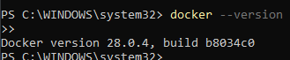
Рисунок 1. Проверка версии Docker.
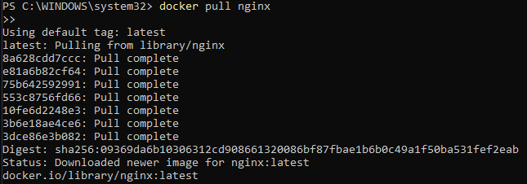
Рисунок 2. Загрузка nginx.
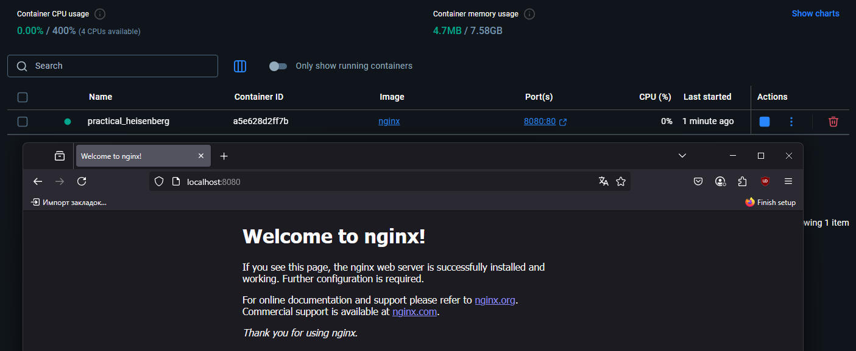
Рисунок 3. Пример работы nginx.
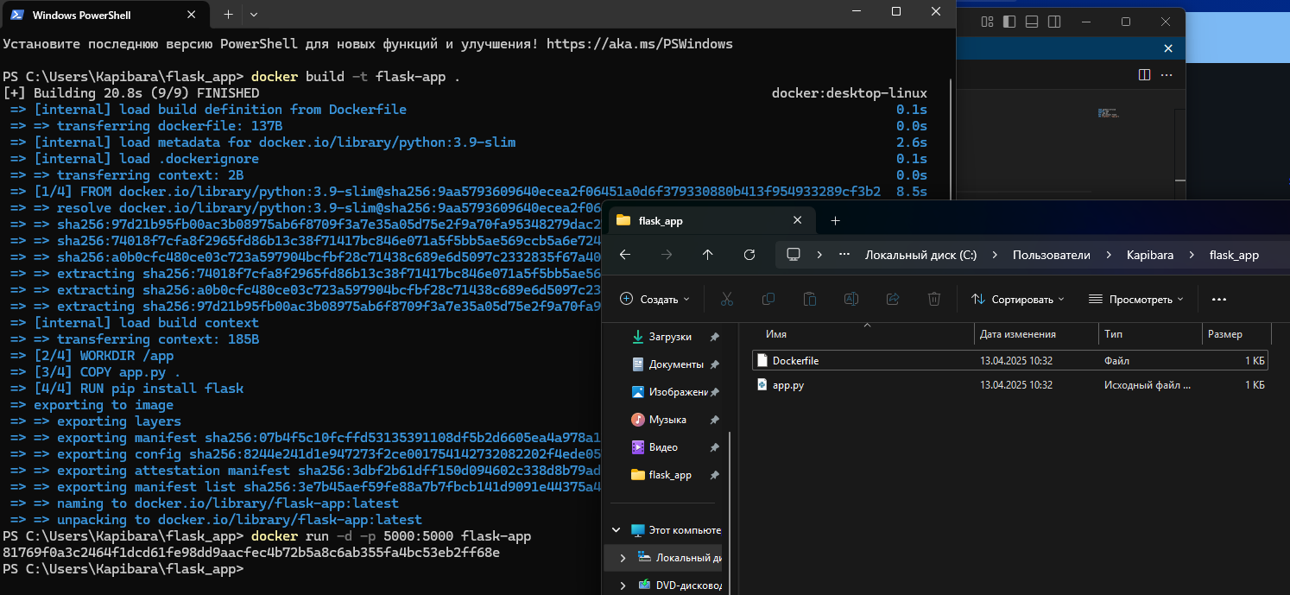
Рисунок 4. Установка и запуск Flask.
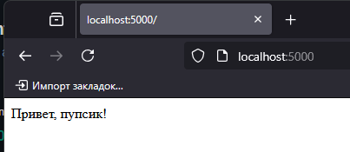
Рисунок 5. Пример работы.
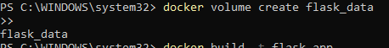
Рисунок 6. Создание тома.
Код .py немного меняем, добавляя логирование. При заходе на сайт, в файл в томе записывается определенная строчка.
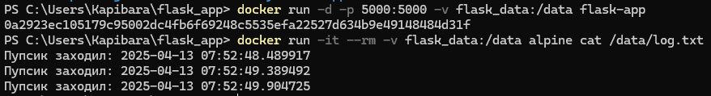
Рисунок 7. Логирование в том.
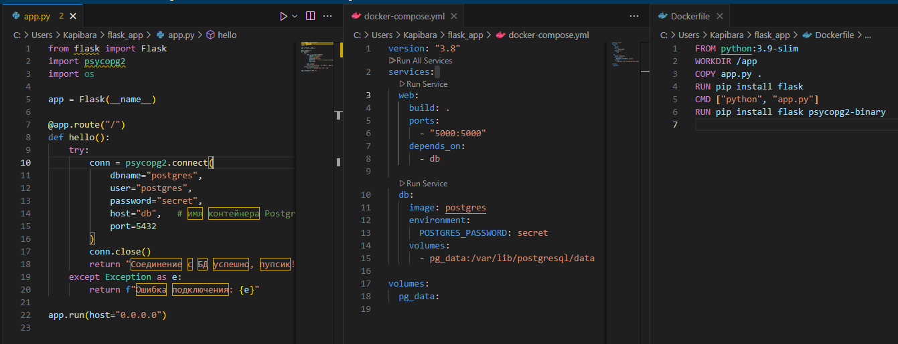
Рисунок 8. Код для развертывания сети.
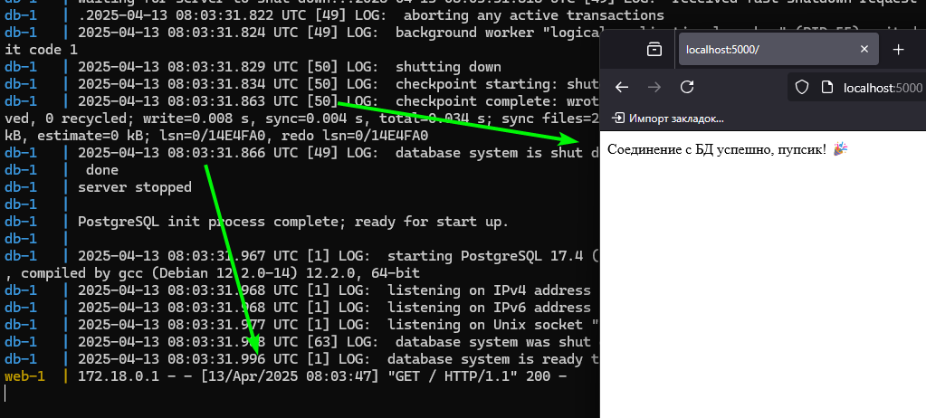
Рисунок 9. Успешная сеть контейнеров Flask и БД.
Рисунок 10. Пример удаления контейнера.
Рисунок 11. Пример удаления тома.
Рисунок 12. Пример удаления сети.

Вывод
Docker — это платформа для создания, запуска и управления изолированными средами, называемыми контейнерами. Контейнеры позволяют запускать приложения вместе с их зависимостями в любом окружении. Образы — это шаблоны контейнеров, а Dockerfile — инструкция для их сборки. Тома используются для хранения данных вне контейнера, а сети позволяют контейнерам взаимодействовать друг с другом. С помощью Docker Compose можно запускать несколько контейнеров одной командой. Docker упрощает разработку, тестирование и развёртывание приложений, делая процессы быстрыми, надёжными и переносимыми.

